《无法欺骗》

标签：第一空性法 日期：2015-03-19 作者：依果

天涯(190354552) 12:31:27

赞美 1

修行，修行，

何时是我们修行的终结？

当我们的头脑死在当下，

修行结束了。

头脑死在当下，

真心却从当下里复活过来；

在那头脑死亡处，

一朵优昙罗花慢慢地盛开。

那花越开越大，

直到包绕了整个世界；

直到整个世界，

在它的花芯里被温柔地含住了。

就像你用手心捧住一个世界。

修行是将整个世界放在你心上，

然后慢慢地观摩，慢慢地抚摩，

直到它像雪人儿在你的手心里化了。

修行是以你的热心融化一切坚冰，

将一切有形的化为无形；

修行是以你的智光照彻一切，

使那隐藏的更加明显起来。

2

修行，修行，

我们究竟要到哪里去？

当我们的头脑于当下停下来休息，

这就是去处了。

修行决不是到哪里去，

决不是制造无穷无尽的问题，

修行是往当下里来，

是往无问题处来。

当你来到无问题处，

这就是家了；

在家中是没有问题的，

所有的活动只是娱乐与放松。

修行的目标决不在远方，

它永远在你出发的地方；

向着你出发的地方前进，

这就是在走向天堂。

天堂有一个不变的名字——

此时、此地，当下；

走向天堂的路永远是一个圆圈，

能回来便叫作圆满。

3

向前只是回归，

远方就是此处，

修行之路永远是这样，

请别搞反了方向。

修行的目标是终止修行，

越修行越应没有行可修；

请不要越修行越有可修行的，

若是那样你一定做错了什么。

修行在删除修行者，

修行在去除它自身。

请不要越修越忙，

请不要越修你的自我越强。

慢下来，

是修行应有的速度；

停下来，

是修行该趋的方向。

你歇了吗？

让你的心歇了吧。

你还有所求吗？

不求你已站在天堂的门前了。

4

当你认为你在天堂的门外，

却忽然发现你已在天堂的门里，

不用抬腿行走发现你已经在天国里，

这就是觉悟。

觉悟不是让你移一步追求幸福，

而是让你发现你已经在幸福里了。

喜悦者或幸福不是创造的产物，

而是发现和认出的老天的礼物。

不要忙着向前赶路，

修行不应像长征那样辛苦；

不要急着追逐猎物，

修行不是去做猎户而是退出猎户。

修行人啊，修行，修行，

何时是个头啊？

扔掉你的目标，停下你的追逐，

歇将下来，当下就是了。

当下就是你的修行终结之处，

一颗没有问题的心就是佛陀的真实面目。

你还要求什么真实、永恒与长住吗？

看看园中的花，空中的响，草上的露。

净土大魔王(1207106203) 12:33:30   
赞美，没有丝毫二元单边的执着，才能安住所谓的“当下”  
住在边境的精灵(848912498) 12:34:59   
赞，当下是出离秽土的平台，是实证空性的平台。  
住在边境的精灵(848912498) 12:35:24   
赞，只有在“当下”才能实证空性。  
源头之恋(754319244) 12:35:53   
C:\Users\www\AppData\Local\Temp\}$$SH8F5BOR8W96(N@`FVY4.gifC:\Users\www\AppData\Local\Temp\(Y8OSM1NHC$]3CFH@G11Q%I.gif  
住在边境的精灵(848912498) 12:36:10   
赞美当下抒情诗C:\Users\www\AppData\Local\Temp\(Y8OSM1NHC$]3CFH@G11Q%I.gif

依果(605002560) 13:42:16   
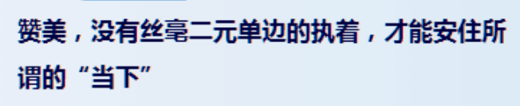  
赞，所谓”当下“，难道布施当下？  
有脱裤子放屁的嫌疑。  
  
空性就是空性，没有所谓的空性。

依果(605002560) 13:42:43   
赞，所谓”当下“，难道不是当下？

依果(605002560) 13:43:33   
赞，@净土大魔王 你是被天涯这个魔师的贴搞晕菜了。

净土大魔王(1207106203) 13:43:37   
赞是，有点..  
  
依果(605002560) 13:45:47   
赞美，天涯喜欢贴一些频率震动低的语言，这是事实。

净土大魔王(1207106203) 13:46:16   
赞美，需要观察的更深入一些  
赞美，语言似是而非，的确有点晕

依果(605002560) 13:46:42   
赞美，看不清这点，就算白修了。

净土大魔王(1207106203) 13:46:59   
赞美，嗯。

依果(605002560) 13:47:14   
赞美，这点，飞跃悟性极高。  
一眼就见真章。

净土大魔王(1207106203) 13:47:48   
c:\users\www\appdata\local\temp\9q_`ah@h`]~fu]fs1qj%kws.png

依果(605002560) 13:48:26   
赞美，看清精微处的两元意识，还是要向精灵等同修学习。

净土大魔王(1207106203) 13:48:43   
赞美，好的。  
依果(605002560) 13:49:27   
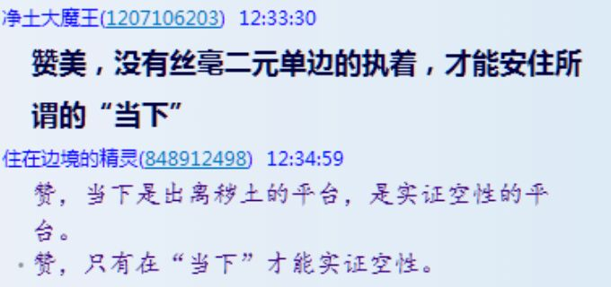  
赞美，如上，频率不同，显而易见。

净土大魔王(1207106203) 13:49:53   
赞美，是。

依果(605002560) 13:50:21   
赞美，你@净土大魔王 被幻境迷惑了，精灵安住未动。

净土大魔王(1207106203) 13:50:40   
赞美，语言需要运用更精准。

净土大魔王(1207106203) 13:50:52   
赞美，嗯。

依果(605002560) 13:51:42   
赞，不是语言运用的问题，是精准的发心，安住的发心，字字明现。

净土大魔王(1207106203) 13:52:14   
C:\Users\www\AppData\Local\Temp\}$$SH8F5BOR8W96(N@`FVY4.gifC:\Users\www\AppData\Local\Temp\(Y8OSM1NHC$]3CFH@G11Q%I.gif

游大宇(1367859989) 13:52:16   
C:\Users\www\AppData\Local\Temp\}$$SH8F5BOR8W96(N@`FVY4.gif

依果(605002560) 13:52:25   
赞美，无法欺骗。

净土大魔王(1207106203) 13:52:37   
赞美，是。